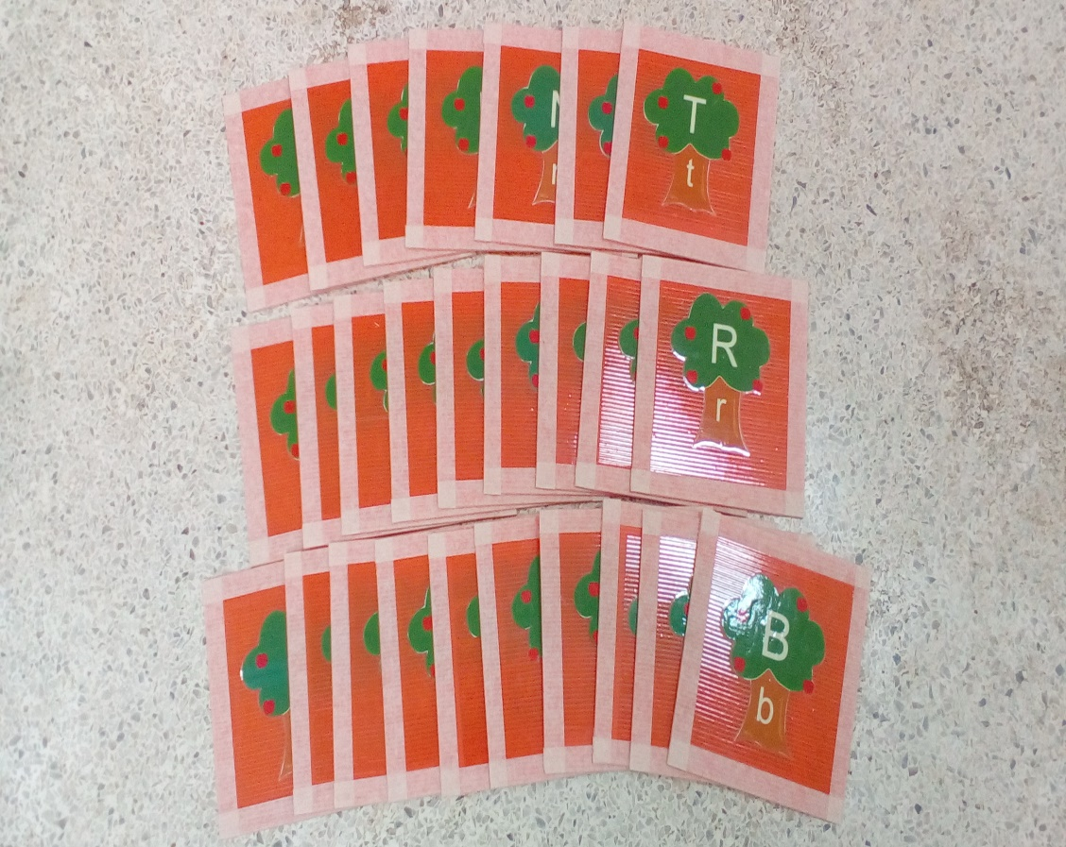

บัตรภาพพยัญชนะภาษาอังกฤษตัวพิมพ์ใหญ่และพิมพ์เล็ก สำหรับเด็กปฐมวัย

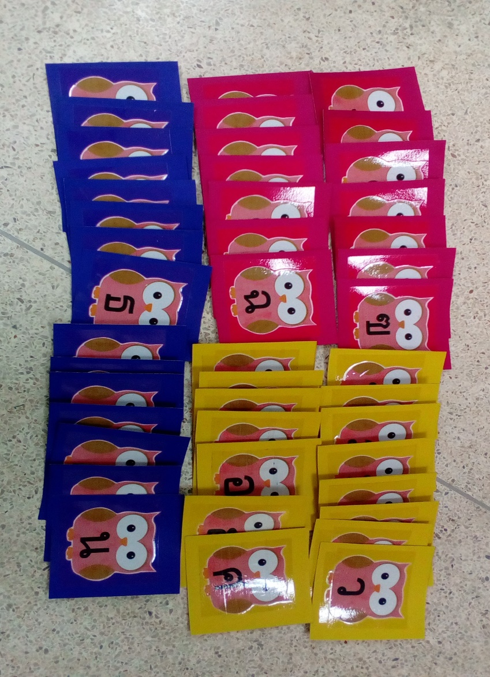

บัตรภาพพยัญชนะภาษาไทย สำหรับเด็กปฐมวัย